# 读卡器驱动安装说明

注：不更新驱动程序将无法使用更新后的卡管系统中的读卡、读证等基于桌面读卡、制卡机关联的功能。

**安装说明：**

1关闭所有浏览器：

2以管理员身份运行读卡器驱动程序：

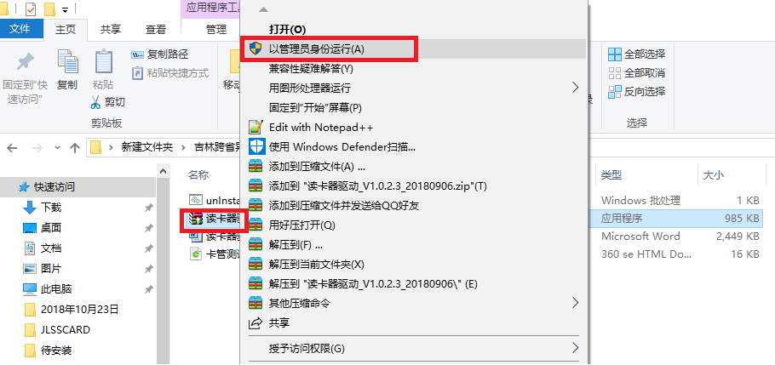

如果安装了杀毒软件或安全助手会有如下提示

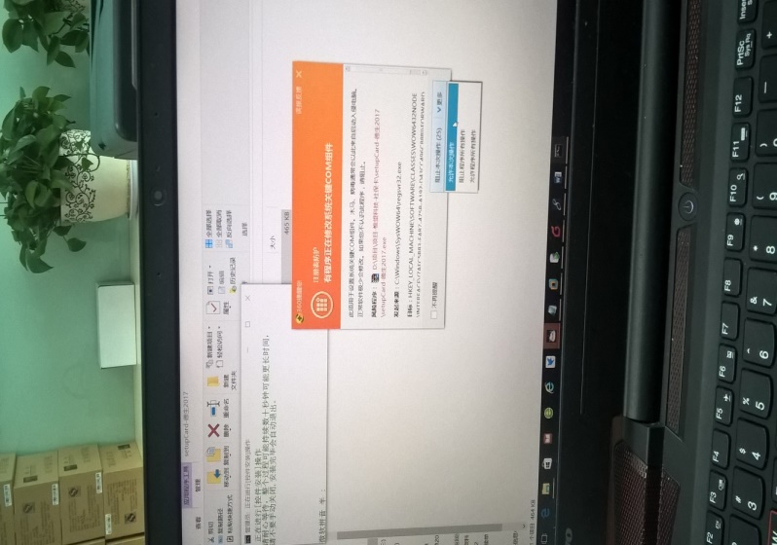

允许本次操作

3安装完毕后，可在卡管系统的pin维护页面，点击“修改密码”按钮

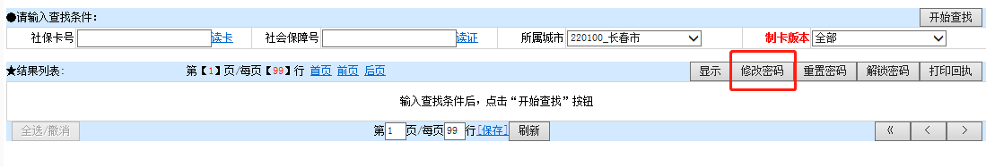

4点击读卡按钮

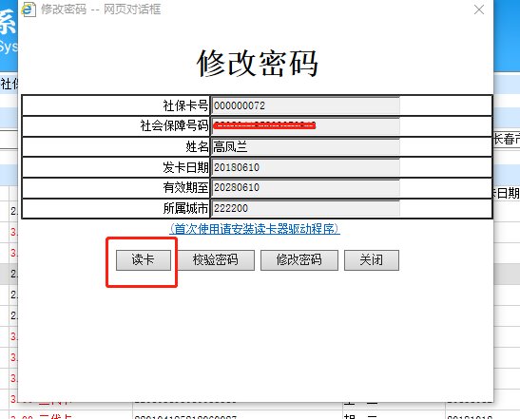

5若读出卡，则证明驱动安装成功。

若读卡报错，则继续下面的浏览器设置。

**浏览器设置（建议使用IE9或者IE9以上版本的浏览器）**

第一步：在浏览器找到Internet选项

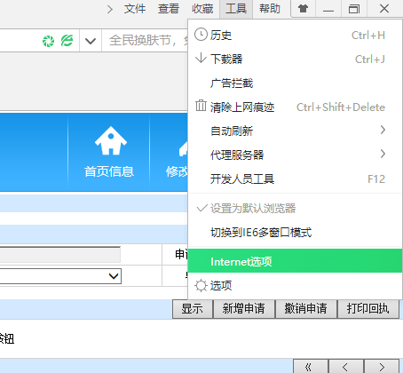

第二步，在“安全”中设置信任站点：

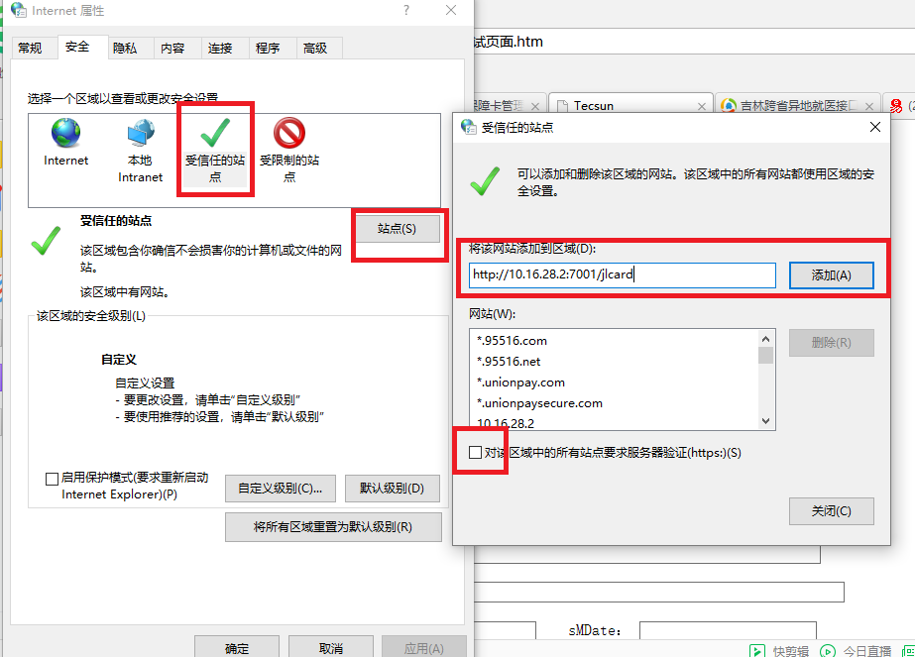

第三步，在“安全”中，找到“自定义级别”：

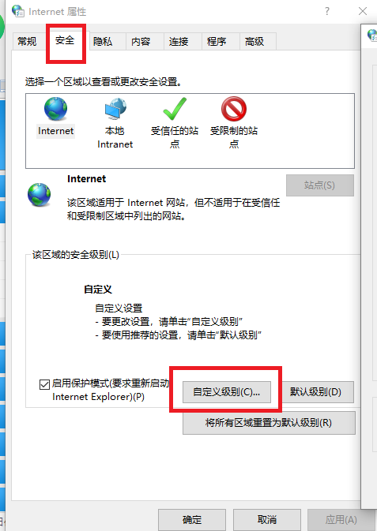

第四步，设置ActiveX控件自动提示：

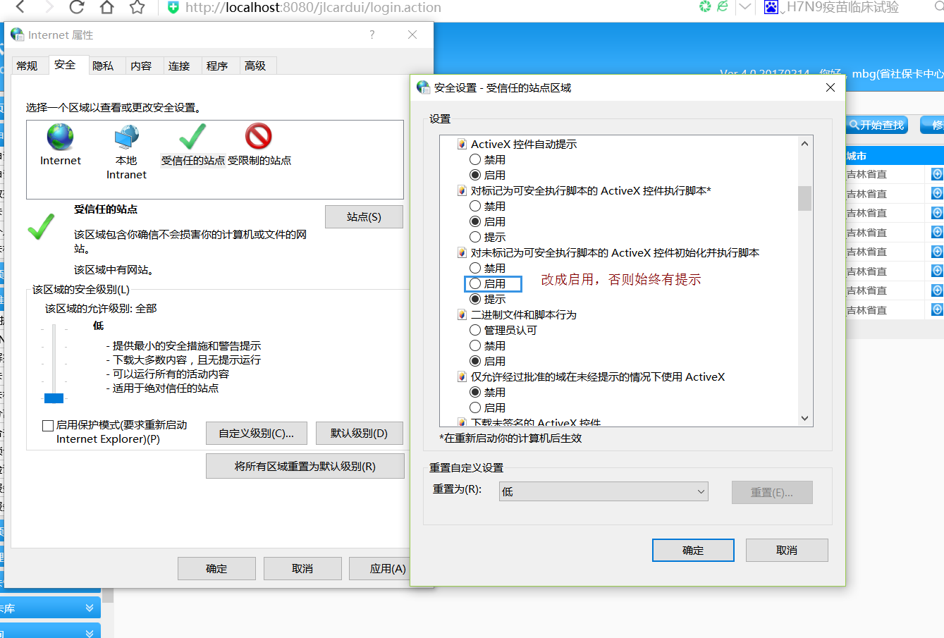

第五步：设置自定义级别，低。

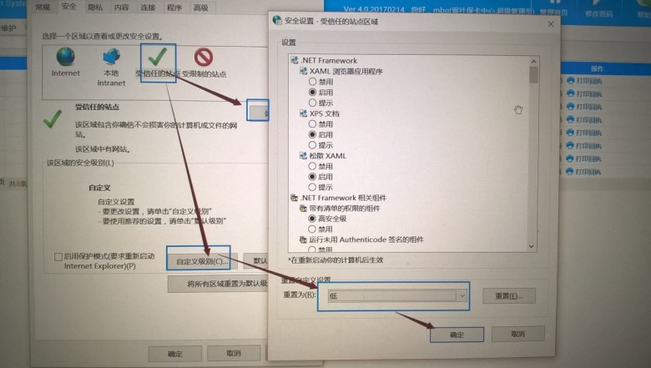

以上设置完毕后，均点击确定即可。

以上，浏览器设置完毕。

**下面是PSAM卡的安装：**

1.安装psam卡至卡槽1

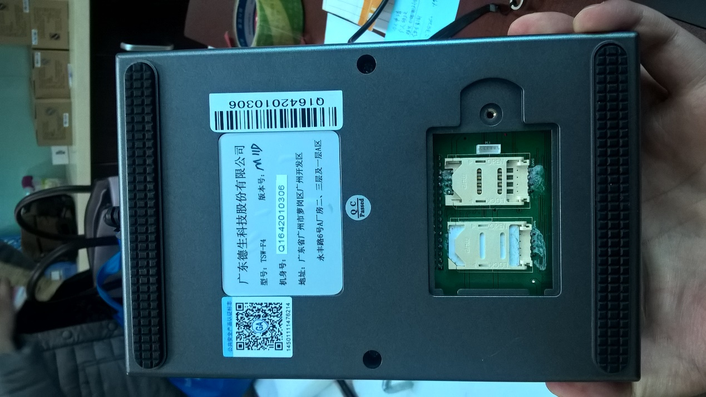

2放入社保卡，芯片朝上，剪头方向朝里

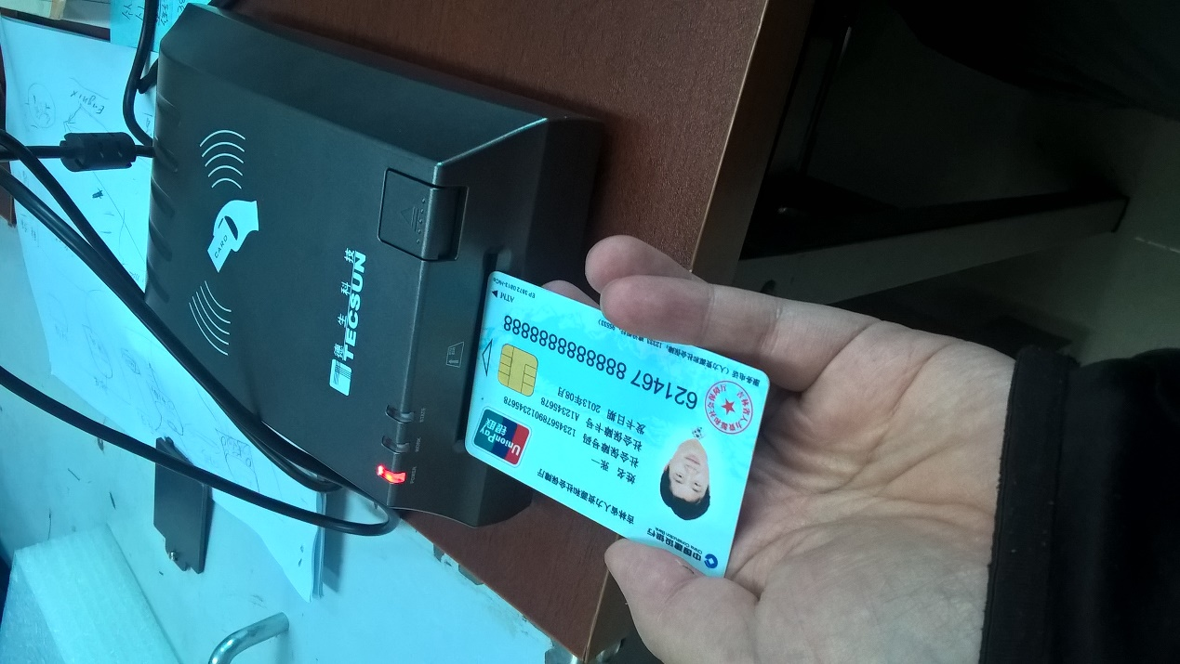

**常见错误：**

1. 在读身份证的时候报，如下图错误，说明是证件和卡感应区解除不好，导致证件没识别出来，建议多读几次或者调整证件的位置。

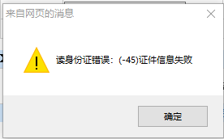

2. 在读身份证的时候报“-14动态参数错误”，则需以管理员身份运行浏览器读证件。

# 相关技术支持人员名单：

## 卡管系统维护人员

王代兴：13578986168

邬雪松：13147660968

## 读卡器厂商

辛立忠：18946736581

张迪：18743080807

于振明：13756480632

## 厅信息管理中心

系统科：王博

电话：0431-88690016

卡管科：王帅

电话：0431-88690873